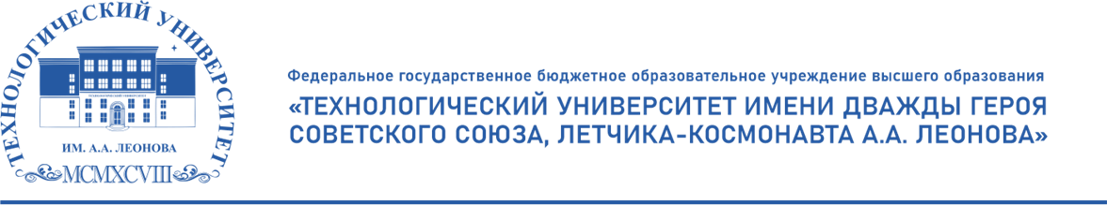

**СВЕДЕНИЯ О ЗАЧИСЛЕННЫХ**

**Основа обучения: платная**

**Приказ № 01-04-01-06/2556 от 26.11.2024 г. «О зачислении на 1 курс заочной формы обучения на места по договорам об оказании платных образовательных услуг на образовательные программы среднего профессионального образования».**

| **№П/П** | **Форма обучения, код и наименование направления подготовки** | **Средний балл аттестата** |
| --- | --- | --- |
| **СНИЛС/ рег. №** |

|  |  |  |
| --- | --- | --- |
| **Заочная форма обучения**  **12.02.08 Протезно-ортопедическая и реабилитационная техника**  **Группа ЗО-24** | | |
|  | 138-526-439 79 / ЗО-24/N03 | 5 |
|  | 134-279-418 65 / ЗО-24/N12 | 4,87 |
|  | 212-660-511 23 / ЗО-24/N47 | 4,87 |
|  | 081-008-914 35 / ЗО-24/N24 | 4,76 |
|  | 201-727-753 38 / ЗО-24/N44 | 4,44 |
|  | 166-416-235 68 / ЗО-24/ N34 | 4,41 |
|  | 171-303-469 34 / ЗО-24/N42 | 4,09 |
|  | 138-855-155 99 / ЗО-24/N43 | 4,00 |
|  | 165-793-376 18 / ЗО-24/N41 | 3,71 |
|  | 177-466-834 24 / ЗО-24/N19 | 3,67 |
|  | 212-657-586 65 / ЗО-24/N48 | 3.57 |
|  | 194-885-563 45 / ЗО-24/N45 | 3,47 |
|  | 147-654-056 82 / ЗО-24/N36 | 3,27 |
| **Заочная форма обучения**  **15.02.16 Технология машиностроения**  **Группа ЗТМ-24** | | |
|  | 162-032-085 14 /ЗТМ-24/N20 | 3,88 |
|  | 130-218-130 91 /ЗТМ-24/N21 | 3,38 |
|  | 171-565-361 73 /ЗТМ-24/N14 | 3,38 |
| **Заочная форма обучения**  **40.02.04 Юриспруденция**  **Группа ЗЮ-24** | | |
|  | 052-094-056 30 / ЗЮ-24/N11 | 3,38 |